3 Ed. Infantil 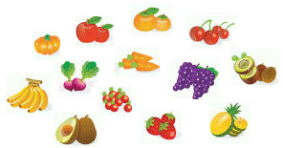
 | Segunda | Terça | Quarta | Quinta | Sexta
Lanche Manhã | Bolacha água e sal integral manteiga  Pão de queijo | Pão de forma integral caseiro com requeijão | Pão de iogurte | Pão de beterraba com manteiga | Pão de queijo
Bebida | Suco de morango | Suco de limão | Suco de uva | Suco de pêssego | Suco de Melão
salada | Alface lisa em tiras | Escarola | Mista de folhas (rúcula, agrião e alface) | Alface americana com cenoura ralada | Rúcula com pepino
Prato base | Arroz e lentilha | Arroz e feijão | Bolinho de abobrinha e cenoura assado  Lasanha à bolonhesa | Arroz e feijão | Arroz e Feijão
Guarnição | Chuchu refogado | Carne de panela com legumes |  | Batata assada | Purê de mandioquinha
Prato principal | Omelete com tomate, orégano e queijo |  |  | Hamburguer assado caseiro de frango | Peixe assado com coentro, tomate e azeite
Bebida | Água | Água | Água | Água | Água
Sobremesa | Pera | Mexerica | Manga | Melão | Melancia
Lanche Tarde | Magic toast integral com patê de frango | Bolo de milho | Bolo de coco (açúcar mascavo) | Baguete com requeijão, mussarela, alface e tomate | Enroladinho caseiro de queijo
Bebida | Suco de Morango | Suco de limão | Suco de uva | Suco de graviola | Suco de cajá
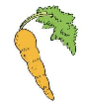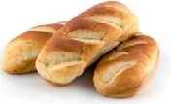
Nutricionistas: Monick Markic – CRN 33593
- As preparações como geleia, gelatina, sagu e sucos são servidos sem açúcar para B2 e mini.
- Para as crianças com restrição ao leite e derivados será oferecida a mesma preparação sem esses ingredientes ou, na impossibilidade de isso ocorrer, outra opção do mesmo grupo alimentar.
- As frutas, verduras e legumes podem sofrer alterações devido ao grau de maturação e condições de fornecimento.

